4.2.1 Комплекс работ «Судмаш-2»

ОКР «Лабиринт»
«Исследования и разработка технологии соединения тонкостенных деталей с корпусными конструкциями, в т. ч. в труднодоступных местах, при изготовлении изделий судового машиностроения (трубные доски теплообменных аппаратов, герметичные узлы насосов и пр.»
Головной исполнитель – ОАО «ЦТСС»
Основные полученные практические результаты.
- Опытный образец лазерной головки для сварки в труднодоступных местах.
- Опытный образец программно-управляемого комплекса оборудования для лазерной сварки.
- Техпроцесс изготовления элементов теплообменных аппаратов.
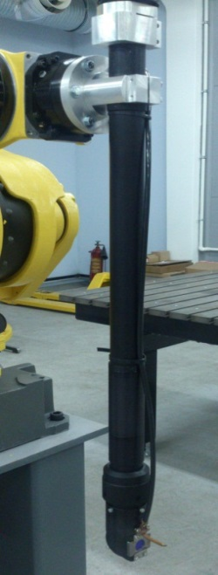
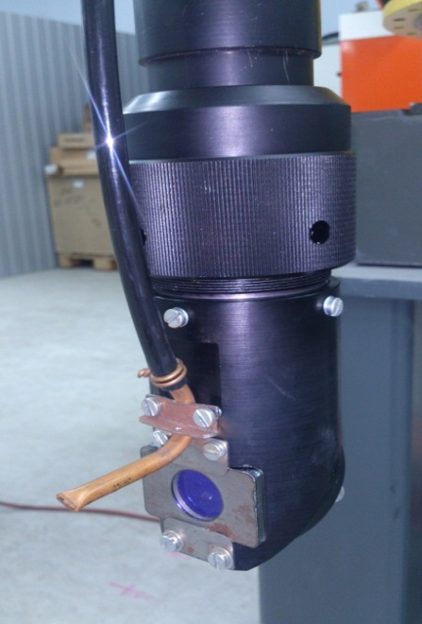
Опытный образец лазерной головки для сварки в труднодоступных местах предназначен для выполнения внутренних кольцевых швов диаметром от 150 мм. Основная задача – фокусировка лазерного излучения на внутренней поверхности труб. Используется для приварки тонкостенного элемента из высоколегированной стали в двигатель насоса 1-го контура реактора атомных подводных лодок для изолирования статорной части от якоря. Область применения: судовое машиностроение, нефтегазовая промышленность.
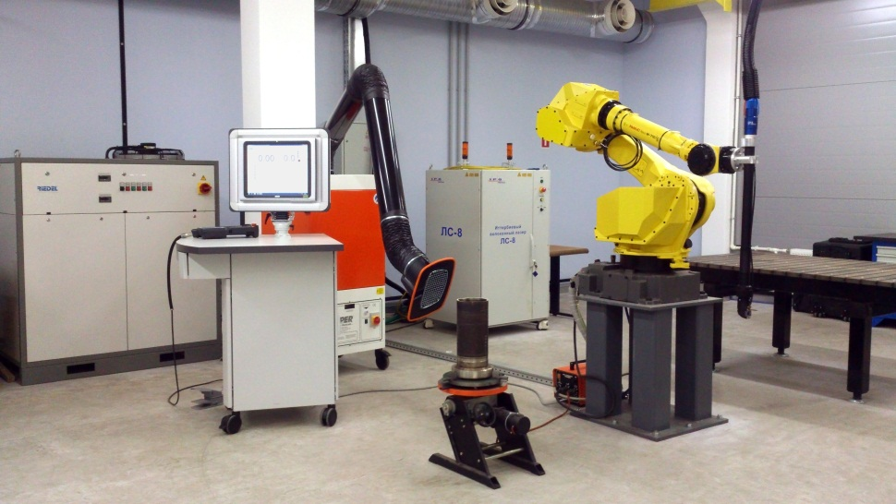
Опытный образец программно-управляемого комплекса оборудования для лазерной сварки предназначен для приварки тонкостенных обечаек к массивным корпусным конструкциям (в двигателях насосов морской техники), а также для вварки тонкостенных труб в трубную доску (в теплообменных аппаратах). Область применения: судовое машиностроение, химическое машиностроение, нефтегазовая промышленность, строительная индустрия, пищевая промышленность.
Техпроцесс изготовления элементов теплообменных аппаратов распространяется на элементы судовых теплообменных аппаратов, имеющих соединения типа «трубка-трубная решетка» из коррозионностойких сталей, латунных и медных сплавов при глубине проплавления до 8 мм. Область применения: судовое машиностроение, химическое машиностроение, нефтегазовая промышленность, строительная индустрия, пищевая промышленность.

